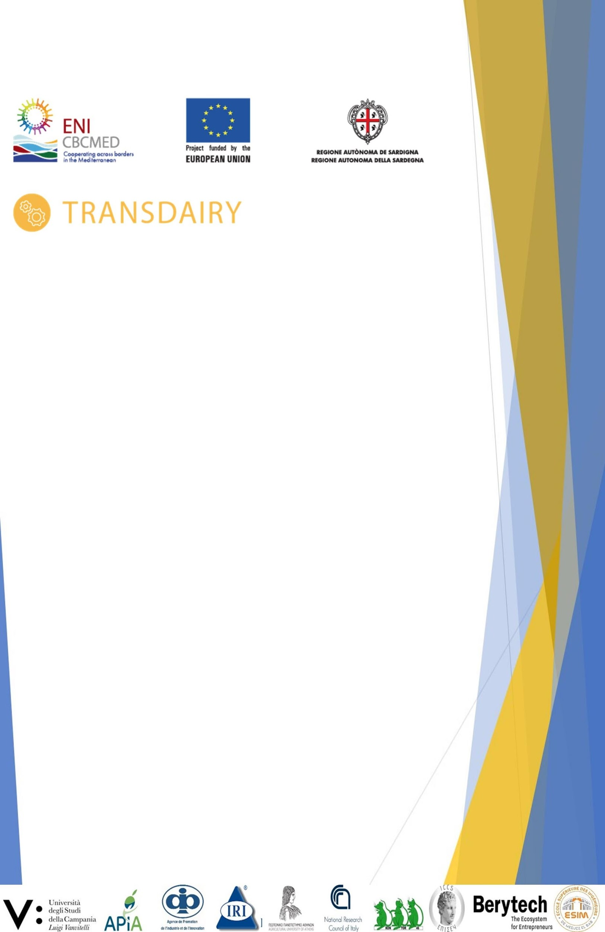

**LEZIONI FORMATIVE PER LO SVILUPPO DELL’IMPRENDITORIALITÀ**

MARZO – APRILE 2023

L’Istituto di Scienze dell’Alimentazione (ISA-CNR), partner del progetto TRANSDAIRY (*TRANSborder Key Enabling Technologies and Living Labs for the DAIRY value chain*), in collaborazione con l’Università degli Studi della Campania “Luigi Vanvitelli”, organizza delle lezioni formative per lo sviluppo dell’imprenditorialità.

TRANSDAIRY mira a valorizzare il trasferimento tecnologico tra ricerca, industria, piccole e medie imprese nell’ambito delle tecnologie abilitanti applicate alla filiera del latte.

Alle lezioni formative potranno partecipare stakeholders, innovatori e aspiranti imprenditori, studenti universitari e ricercatori interessati a sviluppare soluzioni per la filiera lattiero-casearia nei settori delle bionanotecnologie e delle tecnologie dell’informazione e della comunicazione.

Il corso sarà tenuto in modalità telematica sulla piattaforma *GARR EduMeet*.

Per l’iscrizione al corso basta inviare un’ e-mail di richiesta a [**progetto.transdairy@isa.cnr.it**](mailto:progetto.transdairy@isa.cnr.it) **a cui seguirà il link di partecipazione.**

Al termine del percorso formativo sarà rilasciato un attestato di frequenza.

CALENDARIO LEZIONI

|  |  |
| --- | --- |
| **Data** | **Argomento** |
| 27 marzo 2023  14.30 – 15.30 | ***Imprenditorialità e innovazione***  Dott.ssa Maria Staiano, ISA - CNR |
| 4 aprile 2023  14.30-15.30 | ***Applicazioni dei biosensori nel latte***  Dott.ssa Angela Pennacchio, ISA – CNR |
| 4 aprile 2023  15.30-16.30 | ***Un biosensore impedenzometrico per la ricerca di biomarker nel latte***  Dott.ssa Alessia Calabrese, ISA-CNR |
| 4 aprile 2023  16.30-17.30 | ***Applicazioni delle ICT***  Prof. Nunzio Cennamo, Università degli Studi della Campania “Luigi Vanvitelli” |
| 12 aprile 2023  14.30-15.30 | ***Come presentare efficacemente la propria idea (Pitching)***  Dott.ssa Concetta Montagnese, ISA-CNR |
| 12 aprile 2023  15.30-16.30 | ***Proprietà intellettuale***  Dott. Domenico Ferrara, Università degli Studi della Campania “Luigi Vanvitelli” |
| 18 aprile 2023  14.30-15.30 | ***Modelli di business e modelli di marketing***  Dott. Antonio Varriale, ISA-CNR |
| 18 aprile 2023  15.30-16.00 | ***Uso delle piattaforme collaborative aperte***  Dott. Paolo Barattini, Kontor 46 |

**Per ulteriori informazioni contattare: progetto.transdairy@isa.cnr.it**

Organizzato da:

*Istituto di Scienze dell’Alimentazione, Consiglio Nazionale delle Ricerche*

Via Roma, 64 – Avellino, 83100

Referenti organizzativi:

Dott. Michelangelo Pascale, Direttore ISA-CNR

Dott.ssa Maria Staiano, ISA-CNR

Dott. Antonio Varriale, ISA-CNR

Dott. Luigi Cipriano, ISA-CNR